2 семинар

Для визуализации 6+ точек (недель, месяцев, лет и т.д.) лучше подходит график. 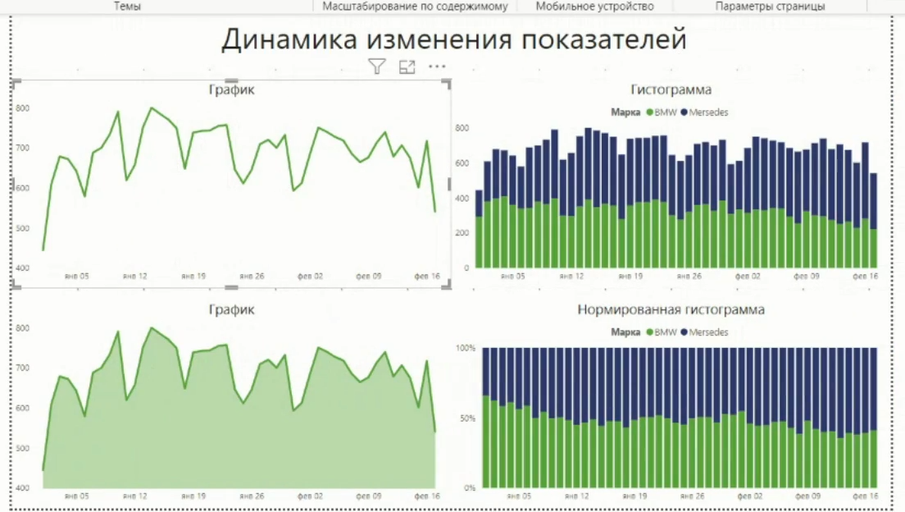

Для 0 - 6 точек – гистограмма. 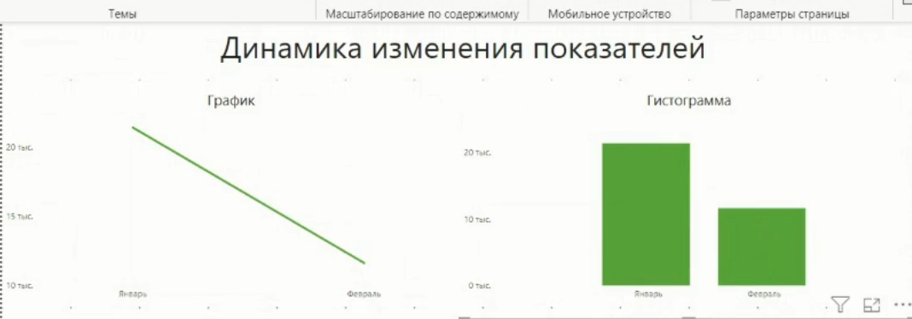

Нормированная гистограмма используется, если нужно показать долю чего-либо (как отличаются продажи разных марок автомобилей).

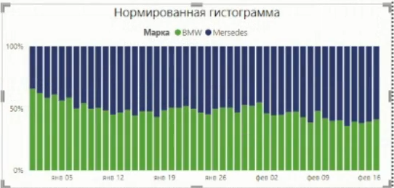

Также возможен вариант наложение слоев друг на друга.

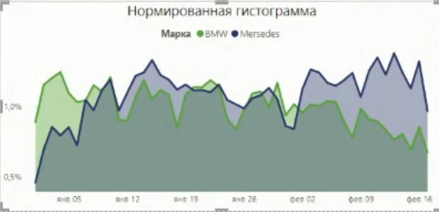

Отображение рейтинга, структуры

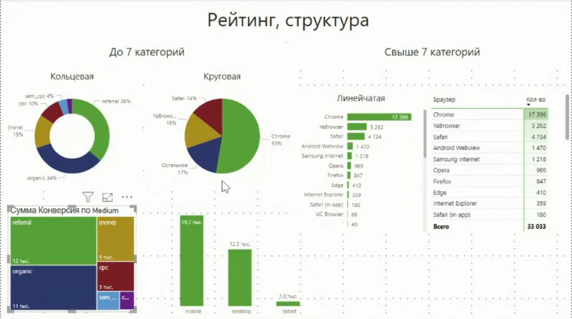

В линейчатой диаграмме достаточно фиксировать 10-12 топ позиций, чтобы не занимать лишнего места и сохранять информативность.

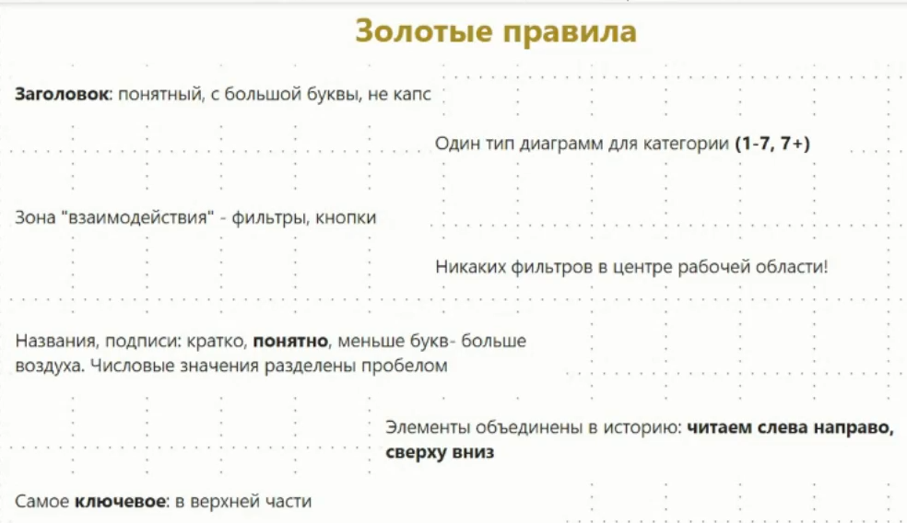

Вариант верстки 1

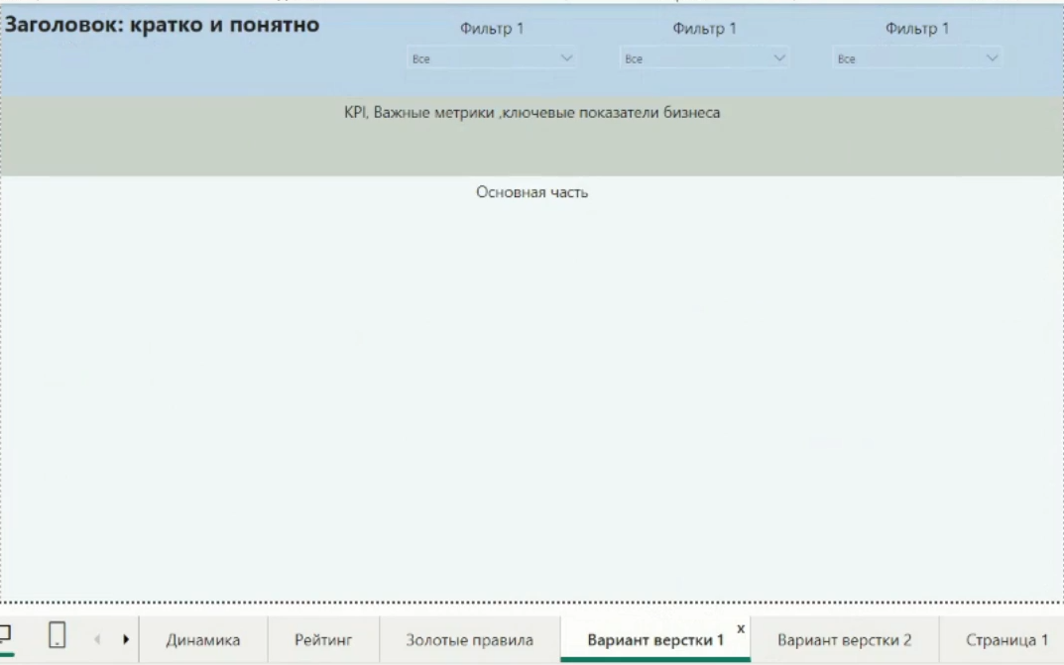

Дашборд читается слева направо, сверху вниз. Включать в него нужно не больше 6 – 8 визуальных элементов (но большем количестве невозможно сконцентрироваться).

Фильтров не должно быть больше 4-х. Фильтры выносятся вверх. Они показывают заказчику на возможность повлиять на изображение данных.

Вариант верстки 2 – если фильтры большие (много элементов)

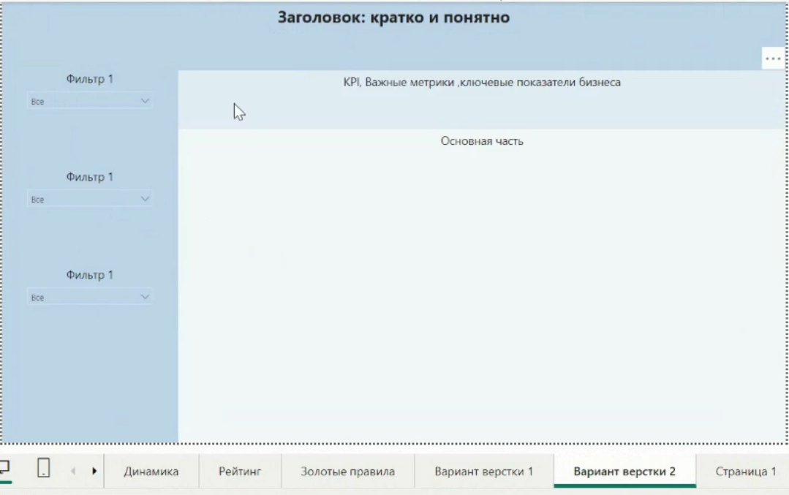

Задание №1

📌 Скачайте данные из Листа Маркетинговые данные по ссылке:

https://docs.google.com/spreadsheets/d/1vev2uOhVs4PS7vMxLRWi9DocrlWGSj8I/edit#gid=56 7428211

📌 При погрузке данных «edit#gid=567428211» замените на «export?format=xlsx»

https://docs.google.com/spreadsheets/d/1vev2uOhVs4PS7vMxLRWi9DocrlWGSj8I/export?format=xlsx

Главная – Получить данные – Другое – Интернет

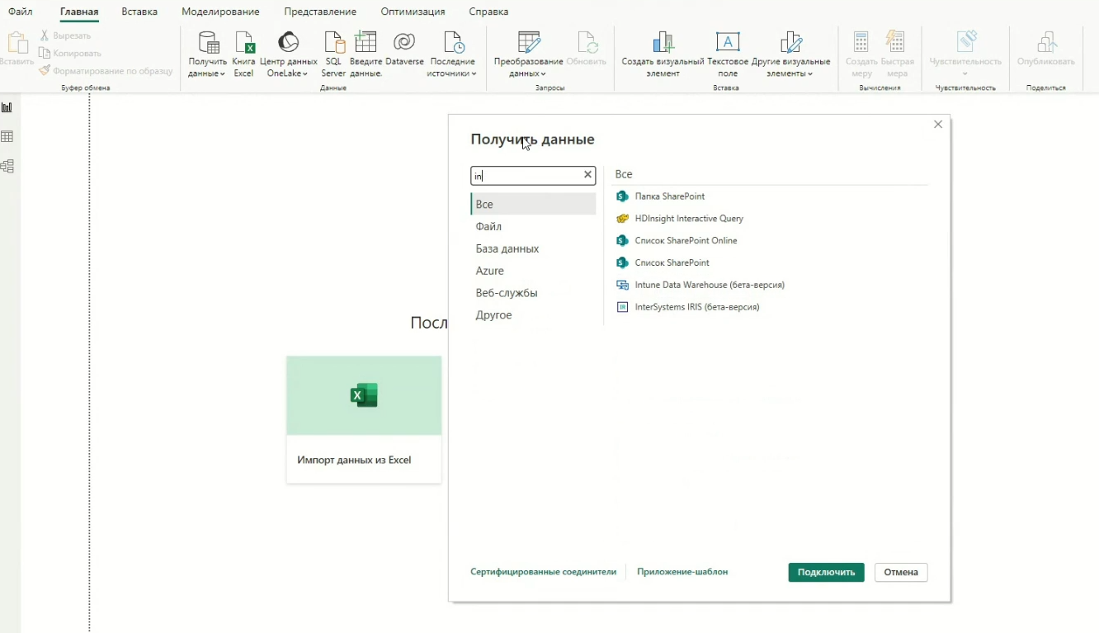

Из Интернета – Базовый – URL адрес

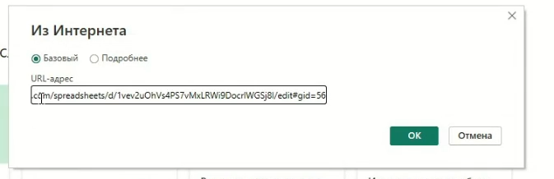

Анонимно – Подключение

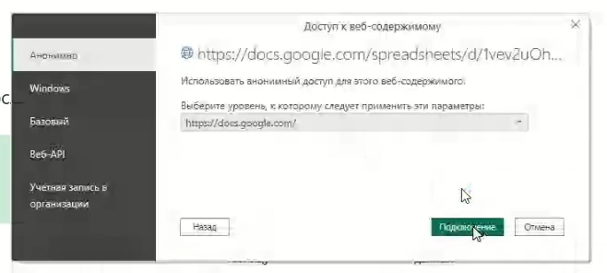

На этом этапе выбираем только Маркетинговые данные

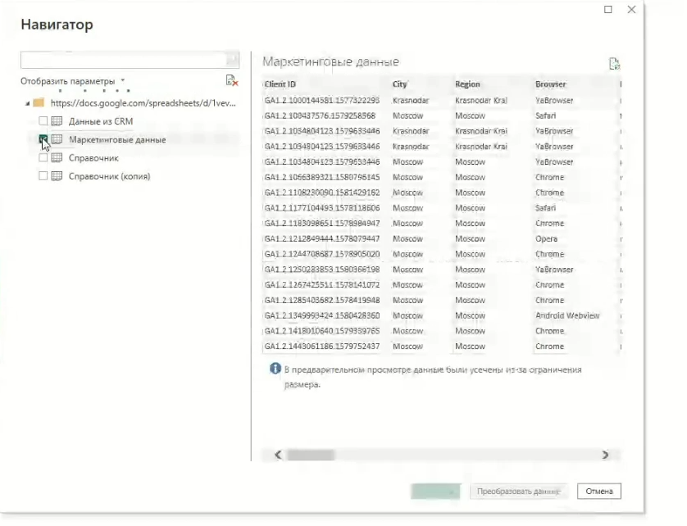

Задание №2

📌 Выберите цветовую гамму. Возможные вариант: сайт materialpalette.com (можно аналогичный),

корпоративные вашей компании или возьмите эти корпоративные цвета:

📌 Настройте тему для выбранных корпоративных цветов.

Главная – Представление – Настроить текущую тему

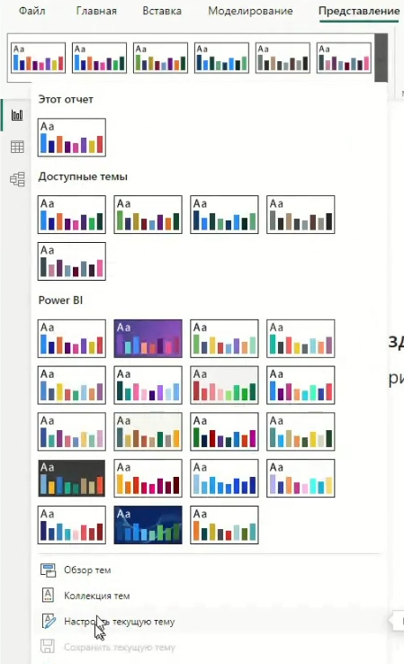

Задание №3

📌 Сделайте заголовок “Анализ конверсий”, и сделайте фильтр по марке и модели авто.

Вставляем заголовок – Главная – Текстовое поле

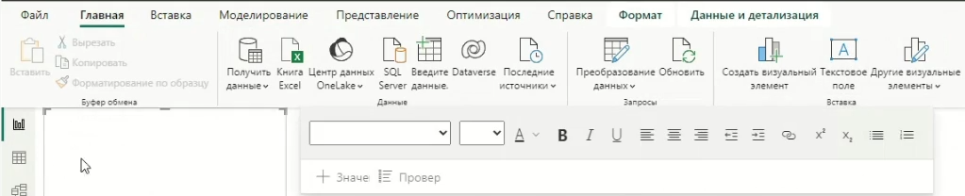

Размер шрифта:

* карточки – 20-25
* заголовок – 18-24
* подписи на графике – 13-14
* значения – 10-12

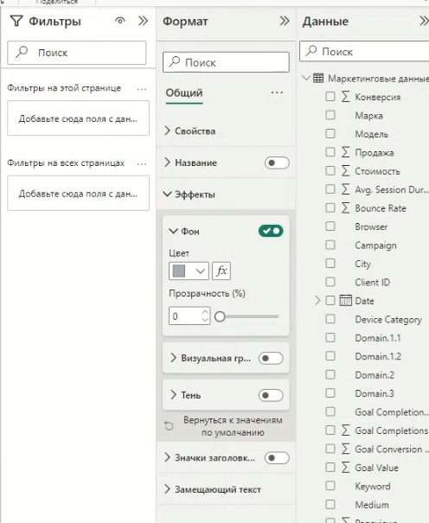

Срез по марке и модели

Визуализации – Срез (Slicer)

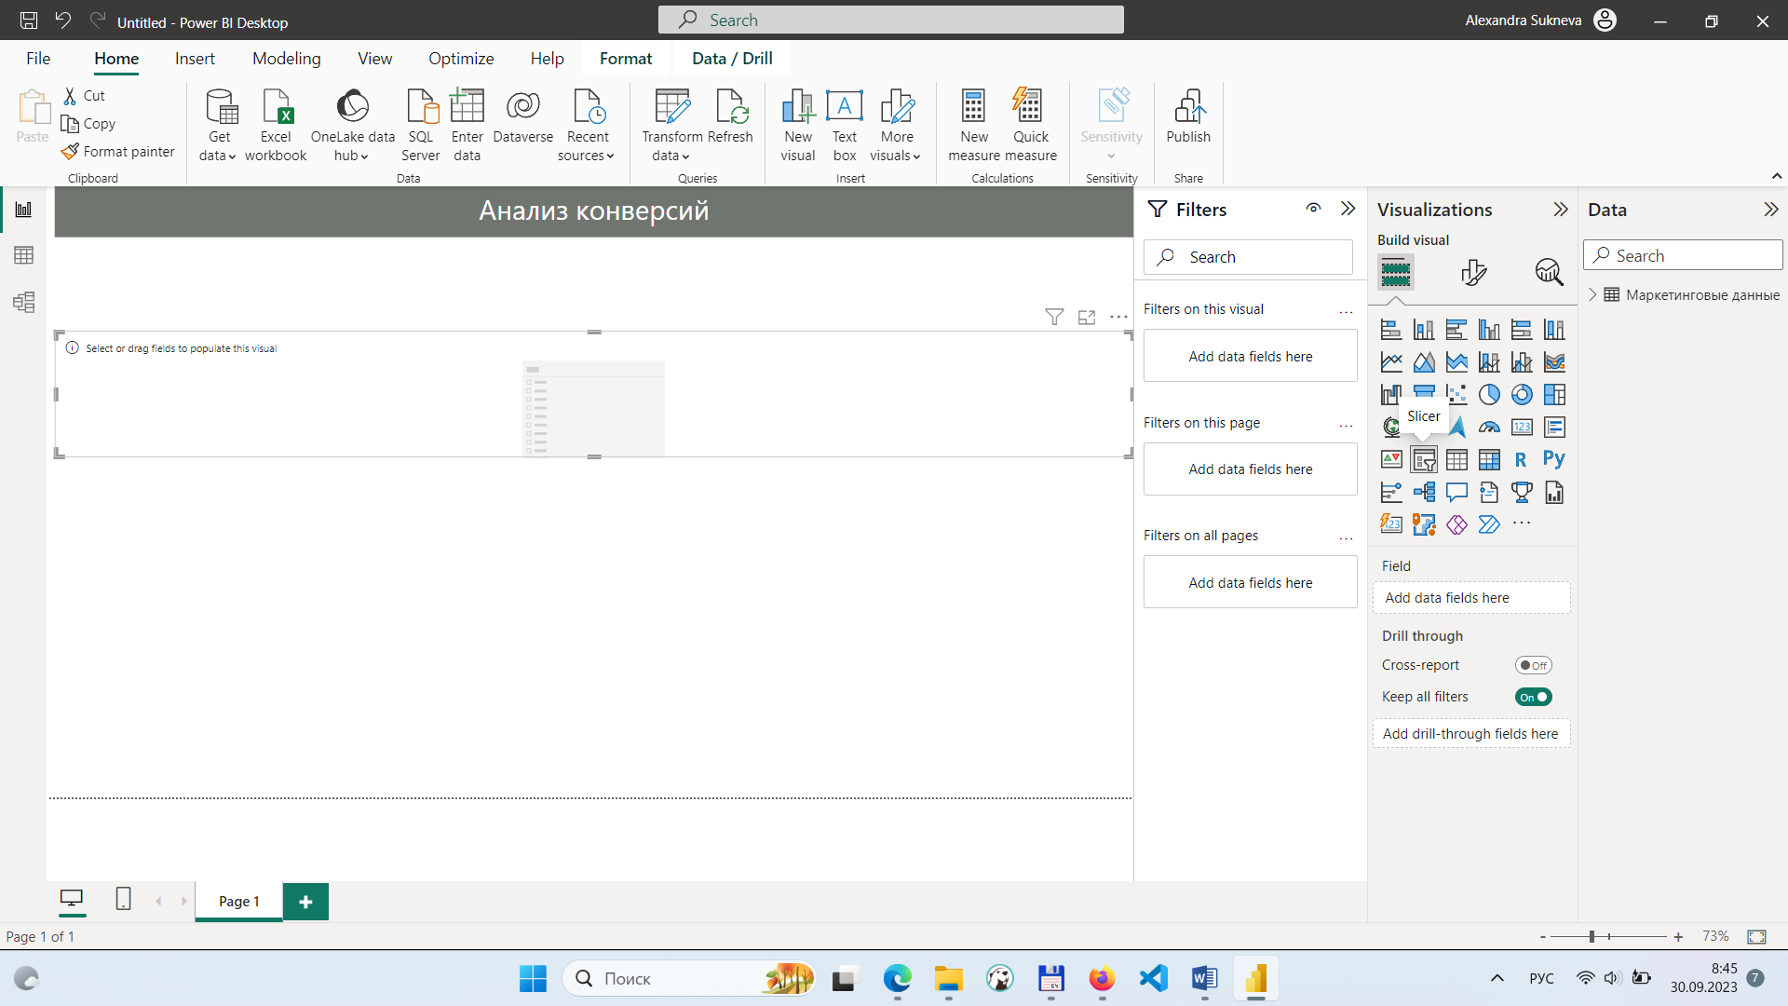

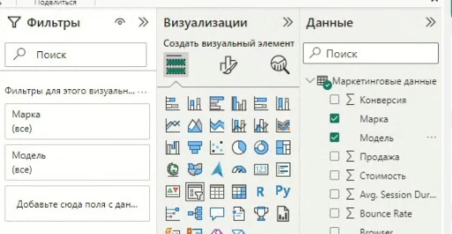

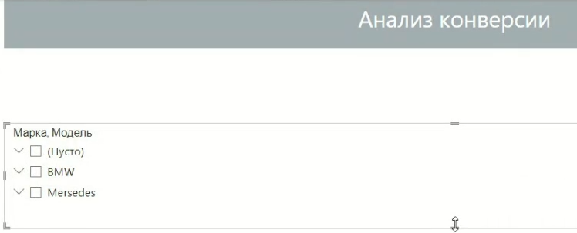

Пустые данные лучше не показывать. Их нужно убрать в Фильтре

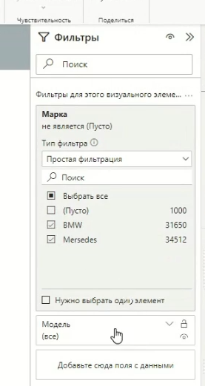

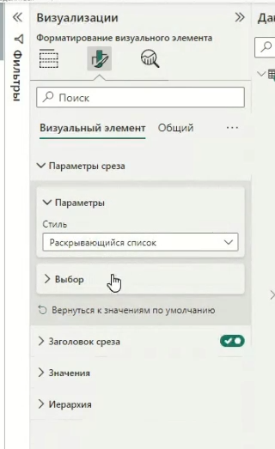

В дополнительных параметрах среза можно добавить Поиск

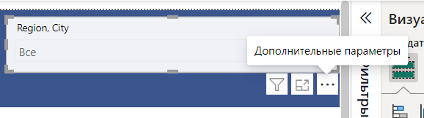

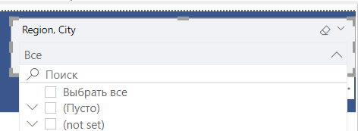

Убираем заголовок среза. Будет только название.

Закрепление среза на переднем плане

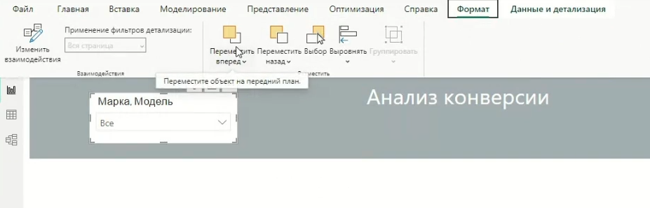

Установка прозрачности для среза

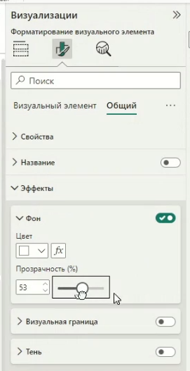

Изменение названия среза

Форматирование – Общий

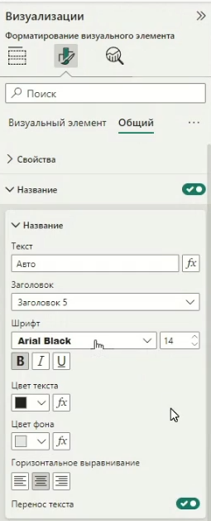

Заголовок среза лучше отключить

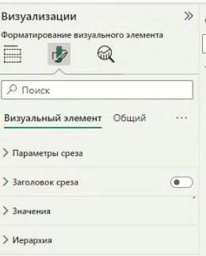

Задание №4

📌 Визуализируйте элемент, который покажет количество конверсий.

Визуализация – Карточка

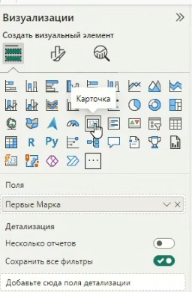

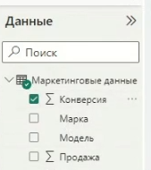

В графе Визуализация - Поля можно выбирать разное значение вычисляемого поля (сумма, среднее, минимум, максимум и т.д.)

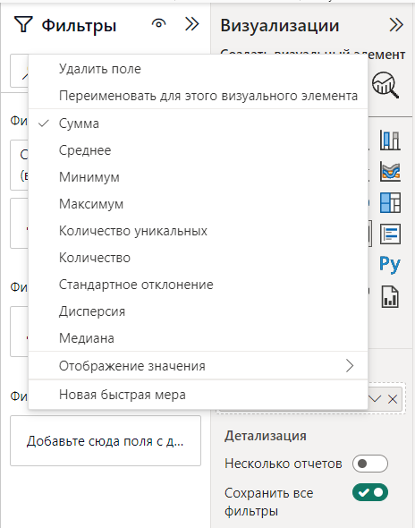

Лучше не выводить тыс., млн. и т.д., а показывать точные значения.

Выделить элемент –Визуализация – Форматирование – значение выноски – Показывать единицы - нет - выбрать данные – средство работы со столбцами – запятая (для показа пробела между разрядами)

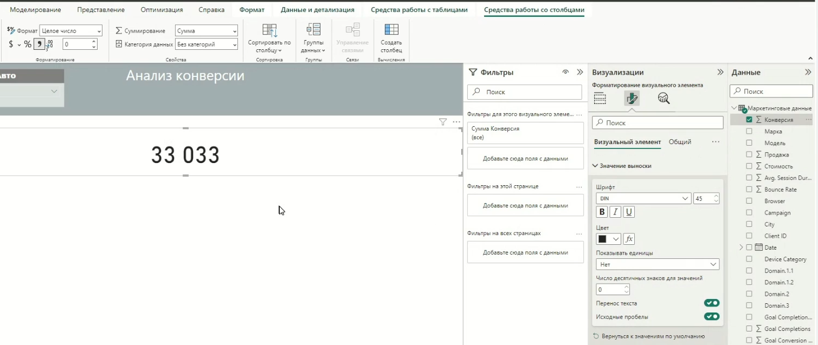

Размер шрифта лучше выбрать не больше 25.

Задание №5

📌 Визуализируйте элемент, который покажет количество конверсий по городам.

Линейчатая диаграмма – города – конверсии

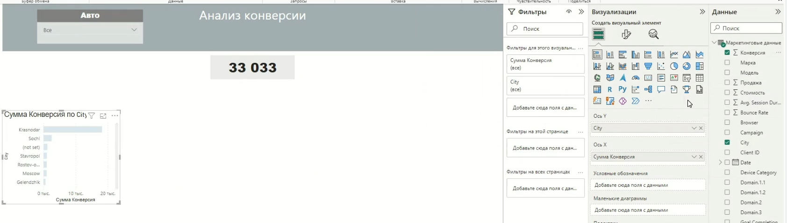

Отключаем название по оси х и у. Добавляем метки данных. Убираем размерность (тыс.) в подписях данных – значения – показывать единицы – нет

Чтобы названия городов по оси У вмещались устанавливаем максимальную ширину области 40.

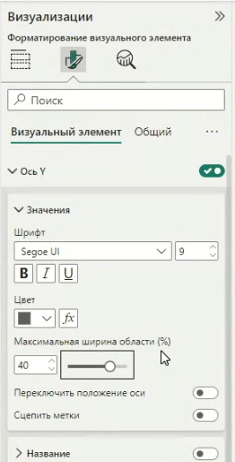

Задание №6

📌 Визуализируйте элемент, который покажет количество конверсий по девайсам.

Так как количество категорий небольшое, можно использовать кольцевую диаграмму.

Выбираем device category и сумму конверсий.

Отключаем условные обозначения, легенду. Выбираем подписи категорий – визуальный элемент – метки подробностей – параметры – содержимое метки – Категория, процент от общего числа

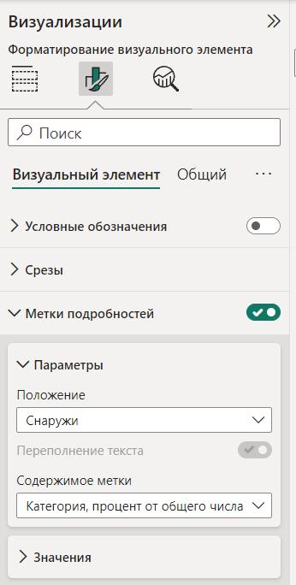

Меняем шрифт на 11, убираем десятичные дроби (0)

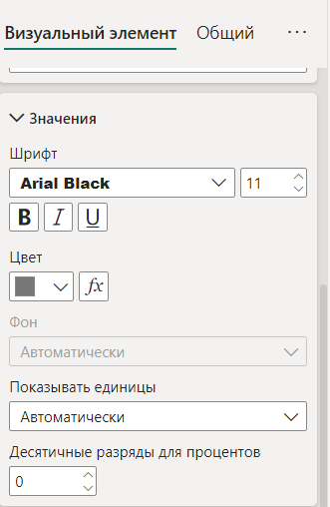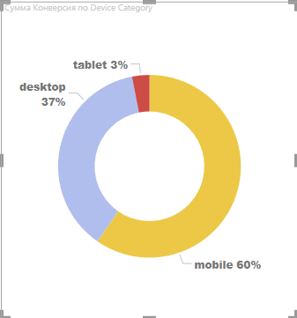

Кольцевую диаграмму и карточку с суммой конверсий можно группировать (отметить обе через CTRL), чтобы перемещать их вместе.

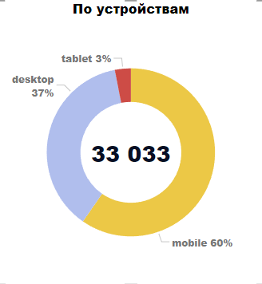

Задание №7

📌 Визуализируйте элемент, который покажет динамику конверсий по дням.

Используем график – 48 дней. Выбираем данные – даты и конверсия. В визуализации отключаем иерархию дат по оси Х.

